Como, il «$data.dataDay»

Spett.le

«$lav.nomeCompleto»

«$lav.codFiscale»

OGGETTO: Certificazione Iscrizione anno «$data.dataYear»

Cara/o Lavoratrice/lavoratore,

con la presente comunicazione, la FENEALUIL Alta Lombardia, CERTIFICA il tuo diritto ad usufruire dei seguenti servizi:

* Assistenza fiscale (CAF);
* Assistenza Patronato (ITAL);
* Permessi di Soggiorno;
* Estratto conto Contributivo;
* Domande di Pensione;
* Consulenze Contrattuali;
* Ufficio Vertenze;
* Verifica Buste Paga;
* Assistenze Cassa Edile;
* Assistenza di Settore (Legno, Cemento, Calce, Estrazione etc);
* compilazione degli assegni familiari Modello SR16 ANF/DIP

da svolgersi unicamente on-line presso i nostri uffici.

Ti ricordiamo inoltre che la compilazione del modello 730/UNICO in qualità di nostro iscritto sarà **GRATUITA** in tutte le Nostre sedi della Lombardia.

**N.B:** La tessera ufficiale ti verrà recapitata nel più breve tempo possibile.

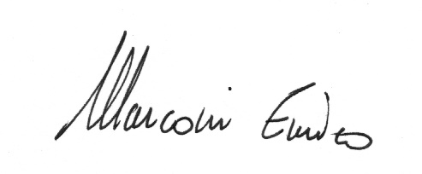Il Segretario organizzativo

FENEALUIL ALTA LOMBARDIA

Enrico marconi